84. sat: Množenje broja 2 i dijeljenje brojem 2, str. 80. i 81.
Vježbanje nastavnih sadržaja
UPUTA ZA UČENIKE
Otvori zbirku zadataka Matematika 2 na 80. i 81. stranici.

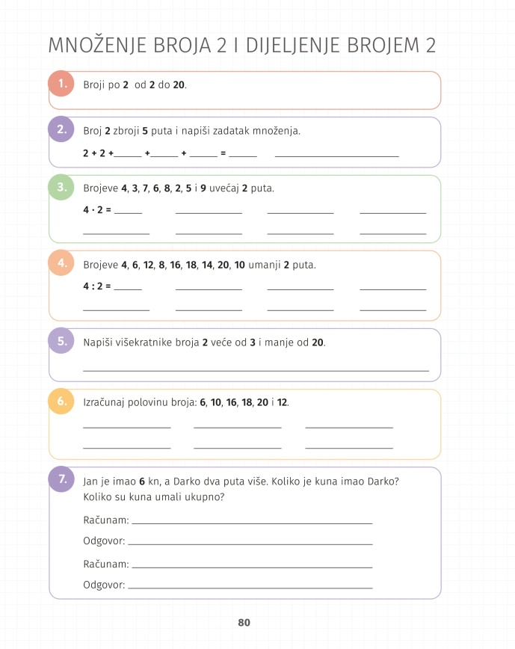 | 1. Pažljivo čitaj. Prvo broji po dva naglas, zatim zapiši brojeve.  2. Pročitaj i riješi zadatak.  3. Razmisli što znači neki broj uvećati 2 puta. Koju ćeš računsku radnju koristiti?  4. Razmisli što znači neki broj umanjiti 2 puta. Koju ćeš računsku radnju koristiti?  5. Prisjeti se što su višekratnici. Jesi li na ovoj stranici već riješio sličan zadatak?  6. Kako ćeš odrediti polovinu nekog broja? Što moraš učiniti s tim brojem?  7. Pažljivo čitaj zadatak. Što nam je poznato? Što sve moramo odrediti?
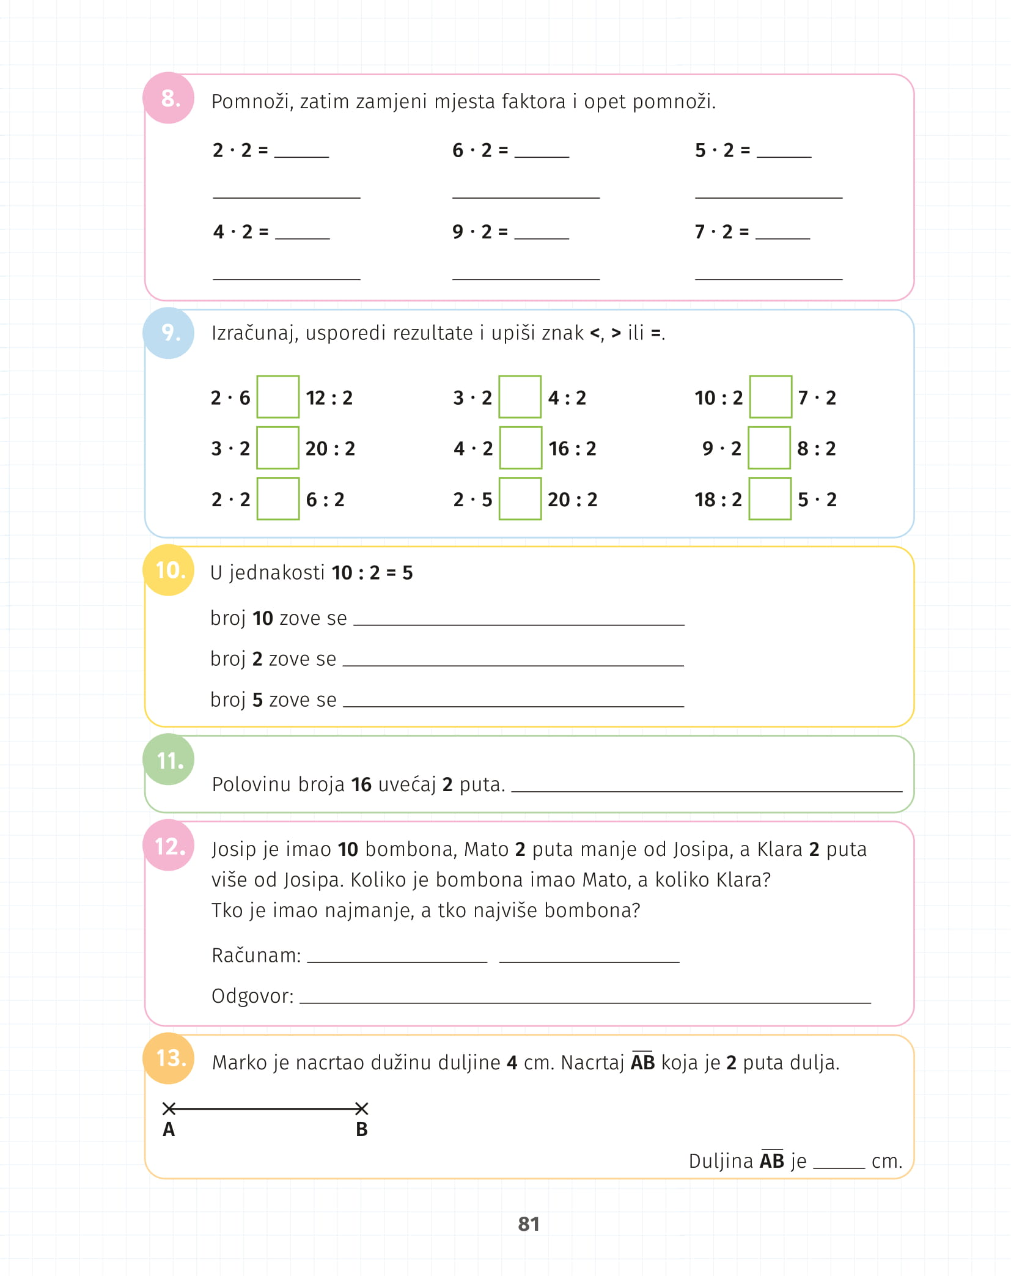 | 8. Pročitaj zadatak i riješi ga. Što si primijetio? Što se događa sa umnoškom?  9. Izračunaj i usporedi rezultate.  10. Prisjeti se kako se zovu brojevi kod dijeljenja.  11. Riješi zadatak, sličan je 5. i 6. zadatku.  12. Pažljivo čitaj cijeli zadatak. Nakon toga čitaj i rješavaj dio po dio: Koliko Josip ima bombona? Koliko ih ima Mato? Koliko Klara? Izračunaj. Tko je imao najviše, a tko najmanje?  13. Pročitaj zadatak. Koja je duljina dužine koju trebaš nacrtati?

